Presseinformation
www.graphisoft.de
presse@graphisoft.de
Graphisoft auf der BAU 2025:
Erfolgreicher Auftakt in das neue Jahr
Reges Besucherinteresse für die innovativen Produktlösungen am Messestand

BUDAPEST/MÜNCHEN, 28. Januar 2025 – Vom 13. bis 17. Januar war die bayerische Landeshauptstadt erneut der „Hotspot“ der Baubranche: Die BAU 2025, Weltleitmesse für Architektur, Materialien und Systeme, lockte mehr als 180.000 Besucher:innen auf das Messegelände nach München. Über 2.200 Ausstellerfirmen aus 58 Ländern präsentierten Produkte, Anwendungen und Dienstleistungen rund um das Planen, Bauen und Betreiben. Die BAU 2025 war dabei für Austeller wie Messegäste erfolgreich, wie die Befragung des unabhängigen Meinungsforschungsinstituts Gelszus ergab. Und auch Softwarespezialist Graphisoft zeigt sich überaus zufrieden: Der Messestand in der Halle C3 war gut frequentiert und das versierte Fachpublikum zeigte reges Interesse an den Programmlösungen Archicad und DDScad von Graphisoft.
Am Gemeinschaftsstand der Nemetschek Group, zu der auch Graphisoft gehört, wurden darüber hinaus die neuesten KI-Entwicklungen des Konzerns vorgestellt. Zu den wichtigsten Highlights gehört die Einführung des sog. AI Assistant (Artificial Intelligence Assistant), der auf einem KI-Agenten basiert und auch in die Planungslösung Archicad integriert werden soll.
„Unser AI Assistant markiert einen grundlegenden Wandel in der Art und Weise, wie wir Innovation und Zusammenarbeit angehen. Indem wir unser Ökosystem mit einem nahtlosen, intelligenten AI Assistant zusammenbringen und modernste KI-Fähigkeiten mit jahrzehntelanger Erfahrung in der AEC/O-Industrie kombinieren, ermöglichen wir es unseren Nutzerinnen und Nutzern, Grenzen zu überschreiten und Arbeitsabläufe neu zu denken. Gleichzeitig bieten wir ihnen die nötige Sicherheit und Zuverlässigkeit“, erläuterte Charles Sheridan, Chief AI & Data Officer der Nemetschek Group.
Bei Graphisoft traf vor allem das erstmals in Archicad 28 integrierte Werkzeug zur Lebenszyklusanalyse (LCA) von Gebäuden auf großes Interesse der Besucher:innen. Die Resonanz war äußerst positiv, denn das Tool unterstützt dabei, CO₂-Emissionen von Bauteilen oder ganzen Gebäudemodellen einfach und zuverlässig zu ermitteln, auszuwerten und anschließend die Optionen gegenüberzustellen. Darüber hinaus ermöglicht es Vergleiche, die den Planenden ihre Entscheidung für ein ressourcenschonendes System, Bauteil oder Produkt erleichtern und eine dezidierte Lebenszyklusbetrachtung ihres Gebäudeentwurfs unterstützen.
Für große Aufmerksamkeit sorgte auch die BIMx-Live-Präsentation mit der neuen Apple Vision Pro: Die Messegäste konnten Graphisofts leistungsstarkes, interaktives Präsentations-Tool BIMx mit der VR-Brille selbst auf dem Stand ausprobieren. BIMx wurde für den Einsatz mit dem Apple-System optimiert, um das bestmögliche virtuelle Erlebnis beim Durchlaufen eines BIM-Modells zu ermöglichen.
Auch die zweite Planungslösung von Graphisoft, die TGA-Software DDScad, wartete mit zukunftsorientierten Neuheiten auf. Die gewerkeübergreifend einsetzbare Software vereint eine Vielzahl wichtiger TGA-Fachfunktionen und notwendiger Schnittstellen zu Autorensystemen wie Archicad sowie anderen Softwarelösungen aus dem Planungssektor. Darüber hinaus ermöglicht DDScad 20 integrierte Berechnungen und eine umfassende Dokumentation der gesamten Gebäudetechnik in BIM-basierten Projekten.
Das Messestandkonzept der Nemetschek Group zur BAU 2025 vereinte – wie schon zur digitalBAU im vorigen Jahr – die ausstellenden Marken auf einer gemeinsamen Ausstellungsfläche. Für die Anwender:innen der Nemetschek-Softwarepalette und alle anderen Fachbesucher:innen wurde damit erlebbar, wie eng der Markenkosmos heute verzahnt ist, um sämtliche Bereiche im Bauwerkslebenszyklus abzudecken. Graphisoft Deutschland Geschäftsführer Richard Doll: „Die BAU 2025 war für uns eine wichtige und rückblickend sehr erfolgreiche Messe. In vielen anregenden Gesprächen mit Kundinnen und Kunden vor Ort wurde einmal mehr deutlich: Die Zukunft liegt in der interdisziplinären Zusammenarbeit bei der Planung und Ausführung von Bauprojekten. Wir werden daher unsere Lösungen noch stärker gemeinsam mit den Anwenderinnen und Anwendern weiterentwickeln und disruptive Technologien wie Künstliche Intelligenz zielgerichtet integrieren. Wir erkennen das enorme Potenzial in der KI, das auch die Nemetschek Group mit dem AI Assistant und zukünftigen KI-Anwendungen heben wird.“
Weiterführende Informationen zu Archicad 28, DDScad 20 und den anderen Lösungen von Graphisoft finden Sie auf der Graphisoft-Presseseite unter https://graphisoft.com/de/press-releases, mehr zu Graphisoft unter www.graphisoft.de und www.graphisoft.at. Die komplette Pressemappe mit allen Beiträgen Pressemeldungen zur BAU 2025 können Sie HIER herunterladen.

((Zeichenzahl: ca. 4.600 inkl. Leerzeichen))

Über Graphisoft

Graphisoft hat mit Archicad 1984 die erste modellbasierte Planungssoftware – was heute als BIM gilt – auf den Markt gebracht. Das Arbeiten mit Archicad ist Dank der benutzerfreundlichen Oberfläche besonders intuitiv und ermöglicht dem Anwender mit einem zentralen Modell zu arbeiten, aus dem sich alle Zeichnungen und Berechnungen live ableiten. Das Unternehmen ist darüber hinaus führend in der Branche mit innovativen Lösungen wie der BIMcloud®, die eine simultane Zusammenarbeit aller Partner ermöglicht. BIMx® von Graphisoft ist die weltweit führende mobile Anwendung für den einfachen Zugriff auf BIM für Bauherren und Projektbeteiligte. DDScad™ bietet dem Anwender intelligente Werkzeuge für die Elektro- und SHKL-Planung, integrierte Berechnungen und umfassende Möglichkeiten zur Dokumentation der gesamten technischen Gebäudeausrüstung. Mit zahlreichen Schnittstellen zu anderen Software-Lösungen wird der Austausch von 3D- und BIM-Informationen mit anderen Planungspartnern, wie Tragwerksplanern, Haustechnikern oder Energieberatern beschleunigt und optimiert. Für den BIM-basierten Datenaustausch bildet die IFC-Schnittstelle die Basis für den OPEN BIM Prozess, also den offenen modellorientierten Datenaustausch.
Graphisoft ist Teil der Nemetschek Group. Graphisoft und Archicad sind eingetragene Warenzeichen der Graphisoft SE. Alle anderen Warenzeichen sind Eigentum der jeweiligen zugehörigen Firmen.

Über die Nemetschek Group

Die Nemetschek Group ist ein weltweit führender Softwareanbieter für die digitale Transformation der AEC/O- und Medienbranche. Die intelligenten Softwarelösungen decken den gesamten Lebenszyklus von Bau- und Infrastrukturprojekten ab und ermöglichen Kreativen, ihre Arbeitsabläufe zu optimieren. Kunden können Gebäude und Infrastrukturen effizienter und nachhaltiger planen, bauen und verwalten sowie digitale Inhalte wie Visualisierungen, Filme und Computerspiele kreativ entwickeln. Der Softwarekonzern treibt neue Technologien und Ansätze wie künstliche Intelligenz, digitale Zwillinge und offene Standards (OPEN BIM) in der AEC/O-Industrie voran, um so die Produktivität und Nachhaltigkeit der Branche zu steigern. Dabei erweitern wir unser Portfolio kontinuierlich, u. a. durch Investitionen in disruptive Start-ups. Derzeit gestalten mehr als sieben Millionen Anwender die Welt mit den kundenorientierten Lösungen unserer vier Segmente. 1963 von Prof. Georg Nemetschek gegründet, beschäftigt die Nemetschek Group heute weltweit über 3.800 Experten.

Das seit 1999 im MDAX und TecDAX börsennotierte Unternehmen erzielte im Jahr 2023 einen Umsatz von 851,6 Millionen Euro und ein EBITDA von 257,7 Millionen Euro.

ABBILDUNGEN
((Copyright bitte vermerken, siehe Abbildungen!))

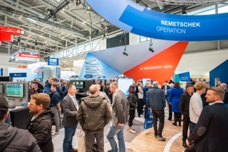
Das Messestandkonzept der Nemetschek Group zur BAU 2025 vereinte – wie schon zur digitalBAU im vorigen Jahr – die ausstellenden Marken auf einer gemeinsamen Ausstellungsfläche.
Foto: Linus Seemann/Nemetschek Group, München 2025

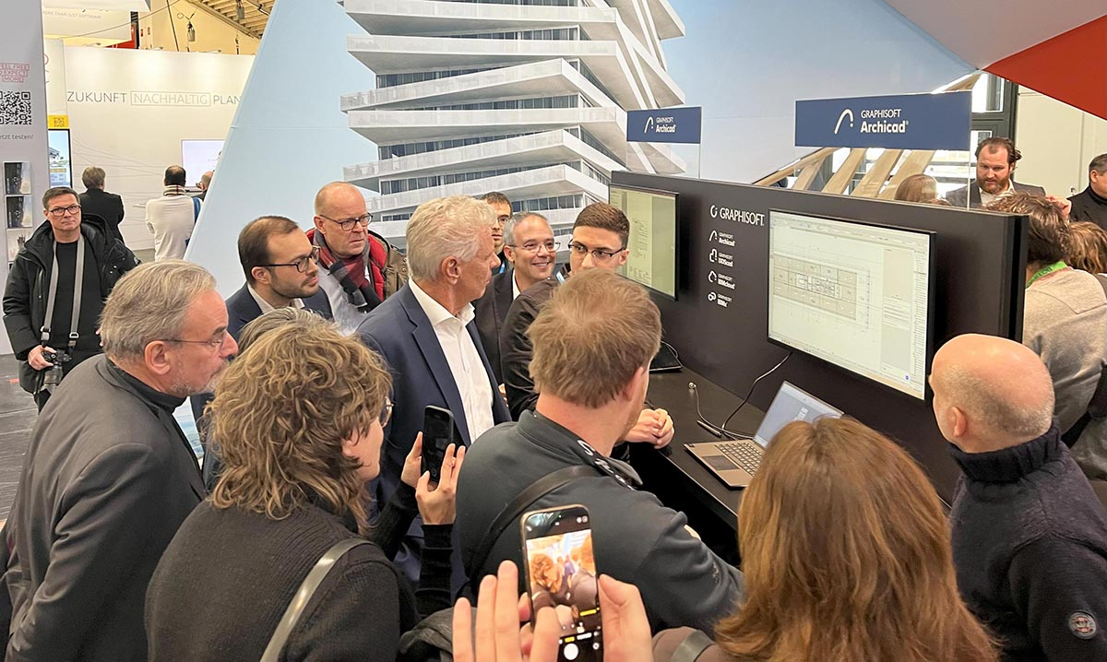
Die BAU 2025 war rückblickend eine sehr erfolgreiche Messe für Graphisoft. In vielen Gesprächen mit den Kundinnen und Kunden vor Ort wurde einmal mehr deutlich: Neue Technologien wie KI und die interdisziplinäre Zusammenarbeit bei der Planung und Ausführung von Bauprojekten werden immer wichtiger.

Foto: Tim Westphal/Graphisoft, München 2025

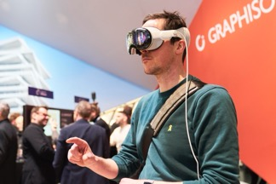
Für Interesse sorgte auch die BIMx-Live-Präsentation mit der Apple Vision Pro: Die Messegäste konnten Graphisofts leistungsstarkes, interaktives Präsentations-Tool selbst auf dem Stand testen.

Foto: Markus Brönner, © Messe München GmbH, 2025

